今日の予定

4ページ目に戻るボタン

義足のステータス画面の決定

ゲームオーバー、コンティニュー画面の仕様決定

メインゲーム画面の使用設定

進級制作仕様書

* ターゲット

→スマホユーザー（暇人）

コンセプト

→駆け抜ける爽快感

ニーズ

→暇つぶし

が基礎なので爽快感と手軽さを意識

1P、画面遷移（最初期画面）

タイトル画面

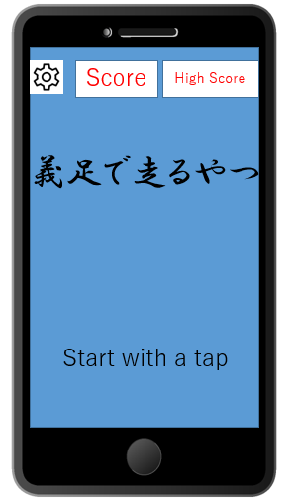

①メニュー画面

BGM、効果音の音量調整、

自分のスコアをランキングで表示

②highScre表示

画面右上に常時表示

③Start with a tap

メニューアイコン以外の部分をタップで画面を切り替える、

今後で範囲の修正などを追記

義足のセレクト画面

①、義足選択画面

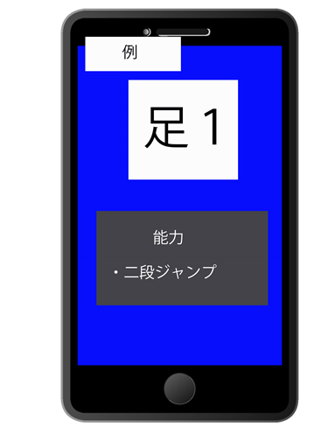自分の所持している義足と簡単なステータスを表示する

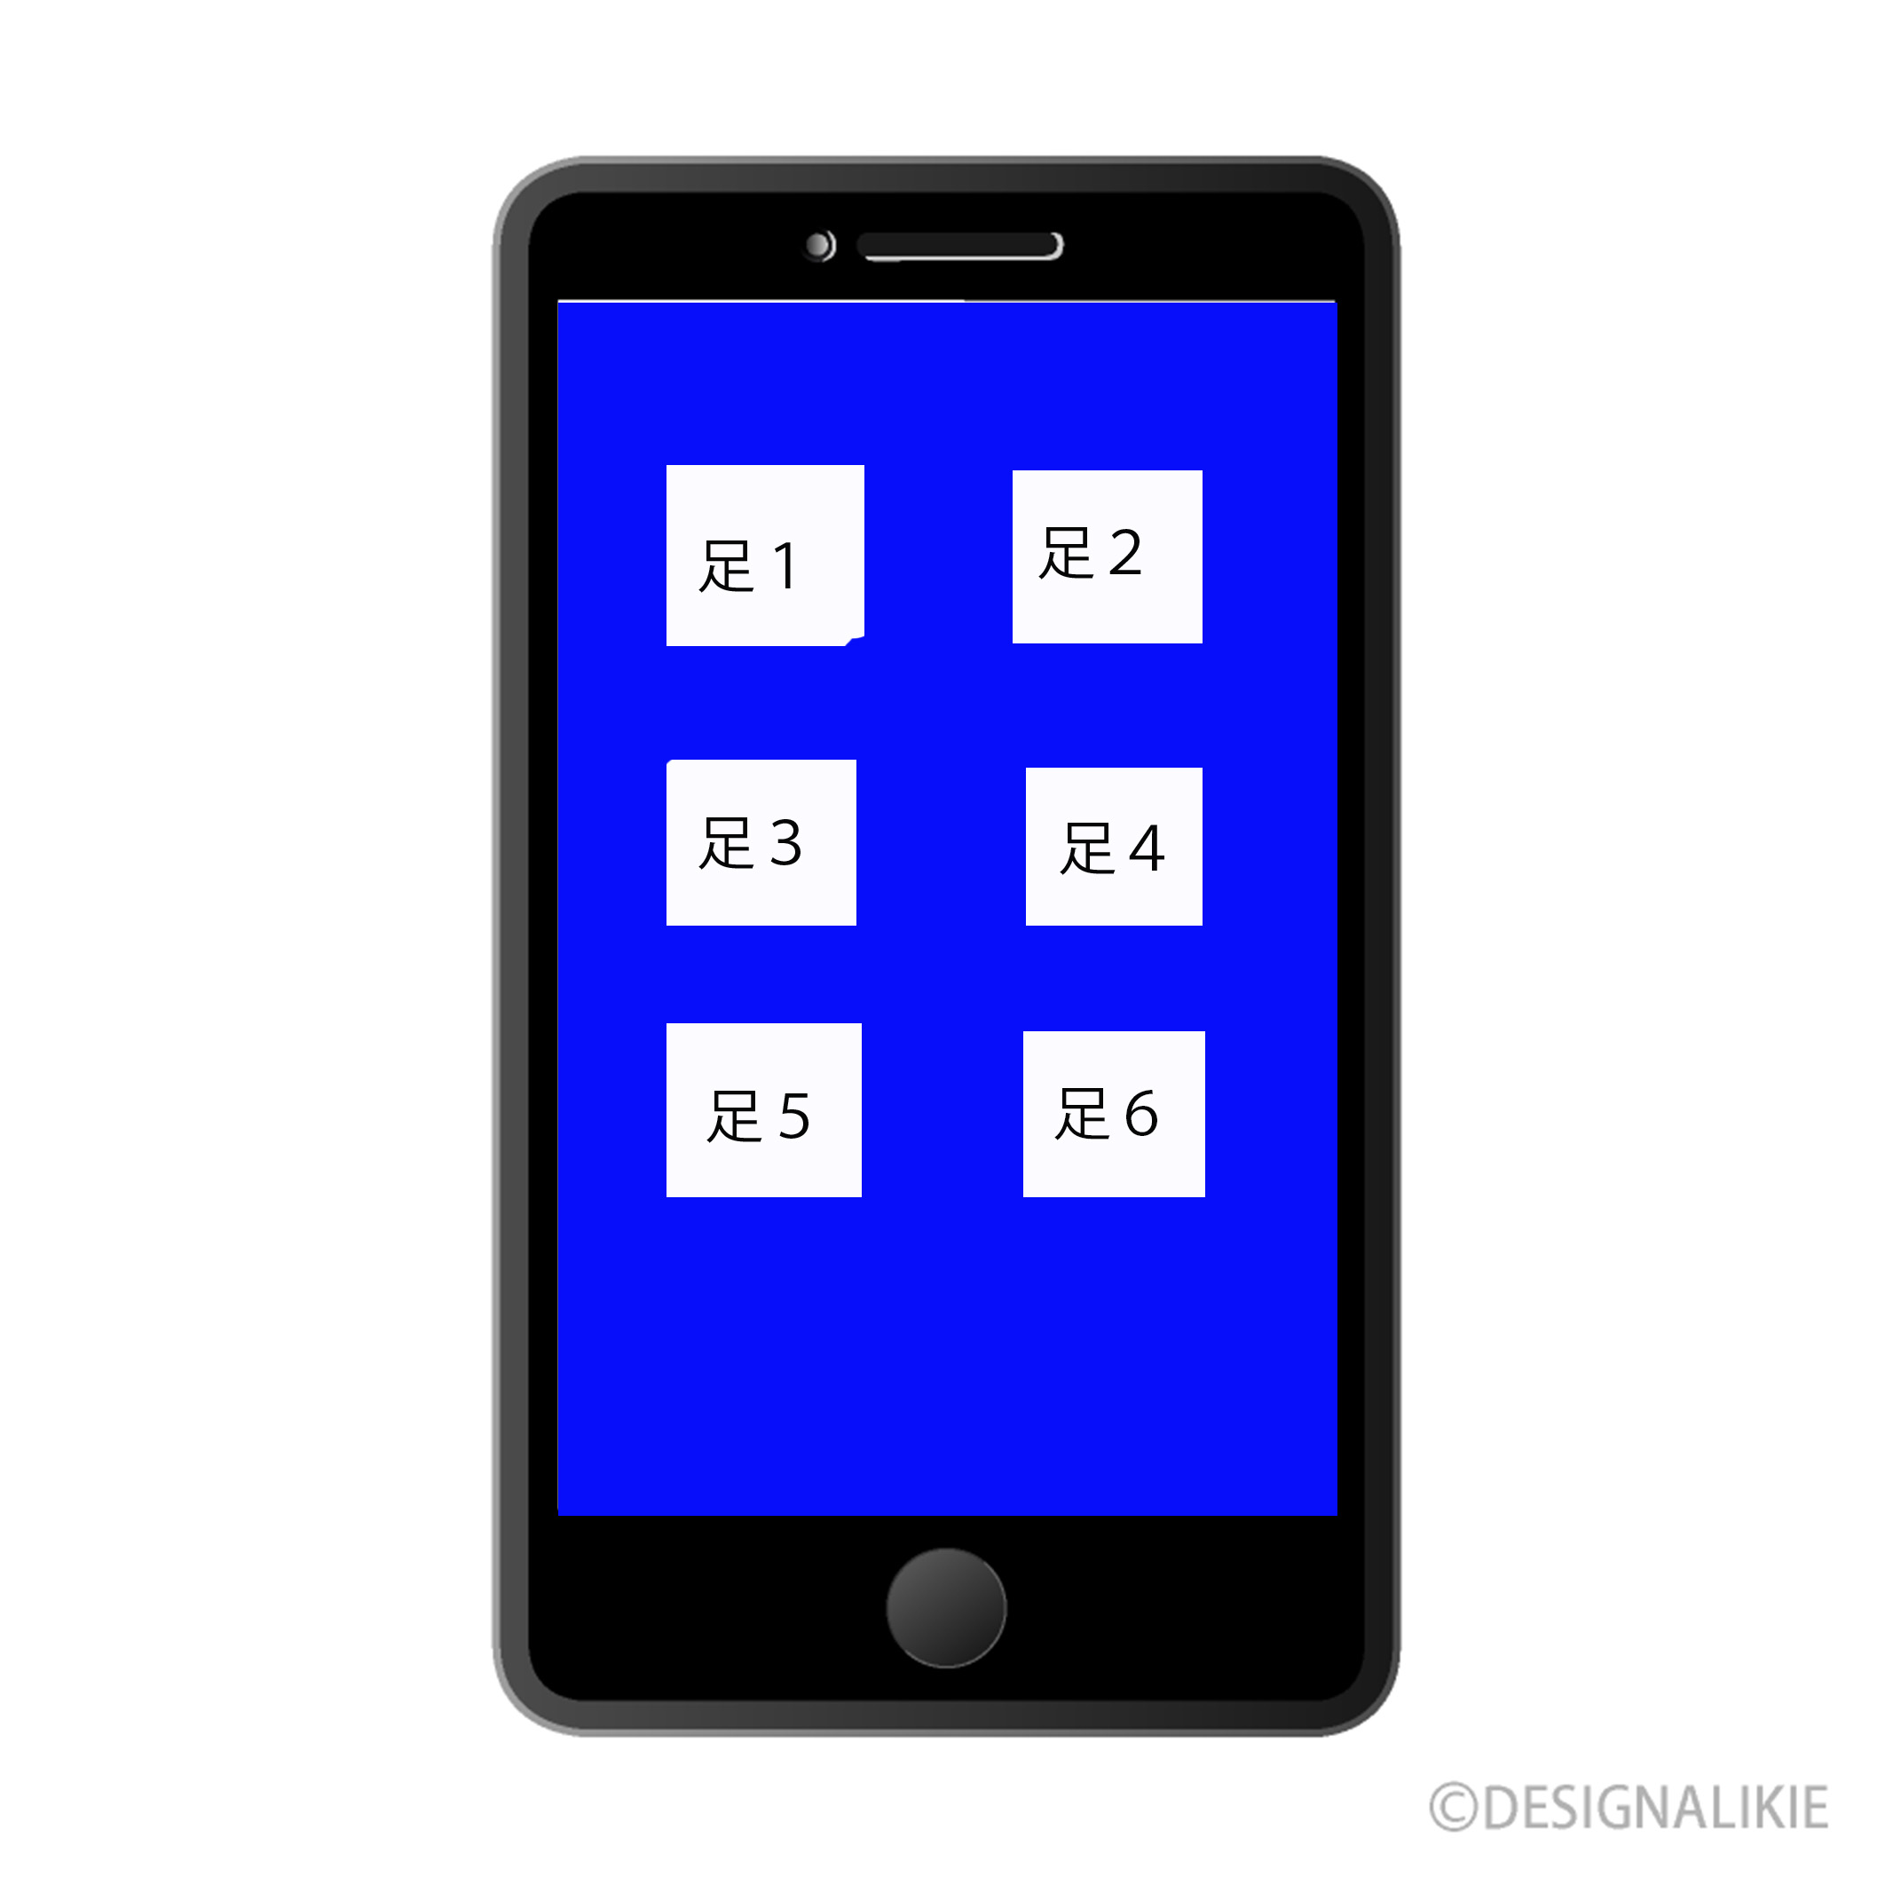

また1，２共通で左下に戻るボタンを実装

②、義足ステータス表示

特殊能力の表示とステージへの出撃ボタンを搭載

出撃→

メインゲーム画面

[①ゲーム画面](https://cdn.discordapp.com/attachments/774066937394364468/835039054550532116/20aeac99988b0c2e.jpg" \t "_blank)

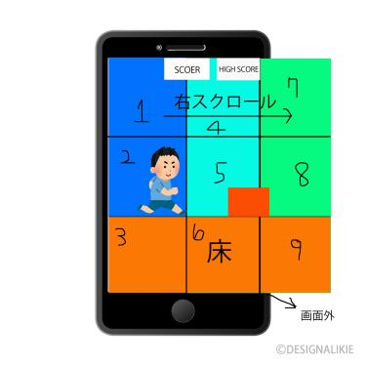

[マップの部品をあらかじめ作っておいてプログラムでマップ全体を自動生成する。　　　　　またマップは画面外の黄緑の行まで生成。1，7番２、８番3，9番の高さを合わせる](https://cdn.discordapp.com/attachments/774066937394364468/835039054550532116/20aeac99988b0c2e.jpg" \t "_blank)

[②障害物　　　　　　　　　　　　　　　　　　　　　　　　　　マップ上には落とし穴、ブロック、ダメージ系の障害物　　　　2～3種類の敵を実装。敵の動きは縦や横への単純な移動](https://cdn.discordapp.com/attachments/774066937394364468/835039054550532116/20aeac99988b0c2e.jpg" \t "_blank)

[③score表示](https://cdn.discordapp.com/attachments/774066937394364468/835039054550532116/20aeac99988b0c2e.jpg" \t "_blank)

[スコアの表示。移動距離にアイテムの取得で加算される](https://cdn.discordapp.com/attachments/774066937394364468/835039054550532116/20aeac99988b0c2e.jpg" \t "_blank)